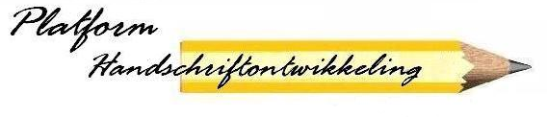
Handschrift: Uniek cultureel erfgoed!

Het Platform Handschriftontwikkeling is ervan overtuigd, dat handschrift – schrijven met de hand –
een uniek cultureel erfgoed is! Vind jij dit ook? Vinden de leerlingen van je bovenbouwgroep dat ook?
Het kan heel boeiend zijn om hier eens achter te komen. Op de Internationale Dag van het Handschrift bijvoorbeeld – dinsdag 23 januari 2018. Of in die week, waarin de geboortedag wordt herdacht van John Hancock, die in 1776 zijn forse handtekening zette onder de Onafhankelijkheidsverklaring. En zo werd Amerika een vrij land.
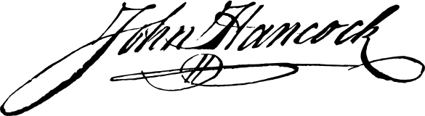
Met deze brief nodigen wij elke groepsleerkracht uit om op 23 januari, of liever nog enkele momenten in die week, aandacht te geven aan de woorden in de titel – handschrift – uniek – cultureel – erfgoed.
Ga uit van een ‘roept-u-maar’ situatie, en vraag wat het betreffende woord kan betekenen. Laat daarna in een woordenboek de betekenis opzoeken en daarover verslag uitbrengen. Dan volgt het samen tot een aanvaardbare omschrijving komen. Tot slot zal de discussievraag het gevonden begrip nader verkennen.
Voor de omschrijving van de woorden diende overigens Kramers’ Nederlands Woordenboek.

Handschrift
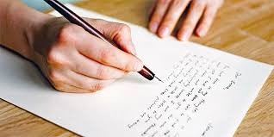
Eigen idee: Gedachten die in woorden en grafische tekens worden vertaald en met de hand via een pen aan het papier worden toevertrouwd.
Woordenboek: Manier van schrijven; handtekening; geschreven oude tekst; geschreven stuk dat voor de druk bestemd is.
Omschrijving: Wat je met een pen in de hand op het papier tot uitdrukking brengt.
Discussievraag: Vinden jullie schrijven met de hand zinvol? Waarom wel of niet? Tot slot: Waar zijn we het over eens?
Uniek
Eigen idee: Eenmalig.
Woordenboek: Enig; enig in zijn soort.
Omschrijving: Wat maar één keer voorkomt.
Discussievraag: Waarom zou je handschrift uniek kunnen noemen? Waar zie je het unieke in bij jullie handschriften?

Cultureel
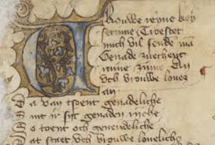

Eigen idee: Gebonden aan een periode of tijdvak in een menselijke samenleving.
Woordenboek: Wat de beschaving betreft; geestelijk en maatschappelijk leven.
Omschrijving: Wat bij een bepaalde tijd of periode in de geschiedenis hoort.
Discussievraag: Hebben jullie het idee, dat de manier van schrijven, de stijl van handschrift, met een bepaalde tijd in de geschiedenis te maken heeft? Denk bijvoorbeeld eens aan het schrift van de Romeinen, kloosterschrift, het zwelschrift met de dunne ophalen en de dikke neerhalen, het schrift van je ouders of grootouders.
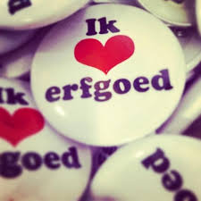
Erfgoed
Eigen idee: Iets wat eigen is, bij je hoort, bewaard en gewaardeerd moet worden.
Woordenboek: Wat men geërfd heeft; overerving.
Omschrijving: Iets waardevols dat je van een andere generatie overneemt, dus erft.
Discussievraag: Vinden jullie, dat het unieke en culturele van het handschrift bewaard moet blijven? Waarom wel of niet?

Schrijfwedstrijd
Doen je bovenbouwers mee aan onze schrijfwedstrijd? Dat zullen zij en wij heel leuk vinden!
Laat ze met een pen een korte tekst of gedicht op papier schrijven met hun eigen mening over de stelling: Handschrift: Uniek cultureel erfgoed!
Maak er vervolgens een foto of scan van en stuur die door naar: platformhso@home.nl.
Alle inzendingen worden gebundeld en zijn vanaf 1 februari voor ieder te lezen op de website van ons Platform: www.handschriftontwikkeling.nl.

Aanraders
- Vaderlandse geschiedenis van ons handschrift, Dick Schermer, 2013 (in bundel 43 van de reeks
“Over kinderhandschrift, schrijfopvoeding en schrijfonderwijs gesproken”)*
- Schrijfmethoden in de 21e eeuw, Dick Schermer, 2015 (in bundel 53)*
- Schrijfactiviteit tijdens een zeer bijzondere dag!, Dick Schermer, 2016 (in bundel 57)*
- Schrijven zal zeker blijven!, Dick Schermer, 2016 (in bundel 60)*
- Schrijven met de hand is een mooie traditie. Sterker: het is eigenlijk cultureel erfgoed, Dick
Schermer, 2017 (in bundel 64 )*
- Schrijven is heel handig!, Dick Schermer, 2013 (in bundel 67)*
- Handschrift is heel bijzonder!, Dick Schermer & Aartje Schoemaker, 2016*
* Deze artikelen zijn op dit mailadres aan te vragen: dick.schermer@upcmail.nl.

- Speurtocht door de geschiedenis van het handschrift, Dick Schermer & Aartje Schoemaker,
2013 (set van 40 kaarten op A4-formaat en in pdf-versie, voor bovenbouw basisonderwijs, zeer geschikt voor Plusklas, Leonardoscholen en Steve Jobs scholen.
Kaart 02 over ‘Rotstekeningen’ is te zien op de website van het Platform (bij rubriek Diversen)
Een set kost € 10,-, is te bestellen via dick.schermer@upcmail.nl, en wordt verzonden via WeTransfer.
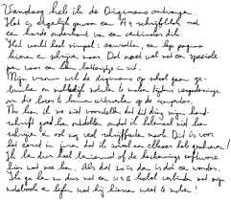
W o n d e r b a a r l ij k

Kijk dáár … iets handgeschrevens!
Anders dan elk ander schrift.
Zó bijzonder en apart.
Maar toch herken- en leesbaar.
Zelfs door de jaren en de eeuwen heen.
Zulk cultureel erfgoed gaat nooit verloren!

[Afbeeldingen zijn ontleend aan Google]

Namens het Platform Handschriftontwikkeling
DS/29.07.17

